ОБОСНОВАНИЕ цены контракта, заключаемого с единственным поставщиком (подрядчиком, исполнителем)

Наименование объекта закупки: поставка веществ химических для нужд «Приморского океанариума» - филиала ННЦМБ ДВО РАН.

В соответствие с Постановлением Правительства РФ от 23.12.2024 № 1875 национальный режим (ОКПД 2 20.59.52.194) – ОГРАНИЧЕНИЕ закупки товара по перечню согласно приложению № 2 (позиция 58).
Источник финансирования Контракта – субсидии, выделяемые на выполнение государственного задания (КФО 4).
Декларируется факт отсутствия на территории Российской Федерации производства такого товара с характеристиками, соответствующими потребности Заказчика.
Постановление Правительства РФ от 23.12.2024 № 1875 абз. 5 п/п. «г» п.7:
- особенности, предусмотренные п/п «в» п. 7 постановления, не применяются, если осуществляется закупка товаров, при которой начальная (максимальная) цена контракта (начальная (максимальная) цена договора) или цена контракта, заключаемого с единственным поставщиком (подрядчиком, исполнителем) (цена, заключаемого с единственным поставщиком (исполнителем, подрядчиком) договора), не превышает 1 млн. рублей и при этом ни одна из использованных при определении таких цен цена единицы товара не превышает 5 тыс. рублей.
Декларируется факт отсутствия на территории Российской Федерации производства такого товара с характеристиками, соответствующими потребности Заказчика.
Применение методов определения начальной цены единицы товаров, начальной суммы цен единиц товаров, предусмотренных ч. 1 ст. 22 Закона № 44-ФЗ, невозможно по следующим основаниям:
- Метод сопоставимых рыночных цен (анализа рынка), являющийся приоритетным при определении начальной (максимальной) цены контракта, цены контракта, заключаемого с единственным поставщиком (подрядчиком, исполнителем) не применяется, т.к. в настоящее время на территории Российской Федерации отсутствует единая общедоступная, для заказчиков, осуществляющих закупки на основании Федеральный закон от 05.04.2013 №44-ФЗ «О контрактной системе в сфере закупок товаров, работ, услуг для обеспечения государственных и муниципальных нужд» (далее- Закон №44-ФЗ), база данных по идентичным и однородным товарам. В результате направления запросов ценовой информации, получено одно коммерческое предложение. Методическими рекомендациями по применению методов определения начальной (максимальной) цены контракта, цены контракта, заключаемого с единственным поставщиком (подрядчиком, исполнителем) утверждёнными Приказом Минэкономразвития России от 02.10.2013 № 567 не предусмотрена возможность использования одного коммерческого предложения при обосновании цены Методом сопоставимых рыночных цен (анализа рынка).
- Нормативный метод невозможно применить, так как в настоящее время предельные цены на закупаемый товар не установлены.
- Тарифный метод невозможно применить по причине отсутствия государственных регулируемых цен на планируемый и требуемый к поставке товар.
- Проектно-сметный метод в соответствии с Законом №44-ФЗ применяется при строительстве, реконструкции, капитальном ремонте, сносе объекта капитального строительства на основании проектной документации в соответствии с методиками и нормативами (государственными элементными сметными нормами) строительных работ и специальных строительных работ, утвержденными в соответствии с компетенцией федеральным органом исполнительной власти, осуществляющим функции по выработке государственной политики и нормативно-правовому регулированию в сфере строительства, или органом исполнительной власти субъекта Российской Федерации, а так же проведение работ по сохранению объектов культурного наследия (памятников истории и культуры) народов Российской Федерации, за исключением научно-методического руководства, технического и авторского надзора, на основании согласованной в порядке, установленном законодательством Российской Федерации, проектной документации на проведение работ по сохранению объектов культурного наследия и в соответствии с реставрационными нормами и правилами, утвержденными федеральным органом исполнительной власти, уполномоченным Правительством Российской Федерации в области государственной охраны объектов культурного наследия, а так же на текущий ремонт зданий, строений, сооружений, помещений.
- Затратный метод не применяется по причине отсутствия данных поставщиков по предполагаемым затратам, связанным с поставкой товара.
Учитывая вышеизложенное, а также на основании служебной записки главного гидрохимика Соломиной О.С. (б/н от 08.06.2026г.), Заказчиком в соответствии с ч. 12 ст.22 Закона № 44-ФЗ применяется иной метод.
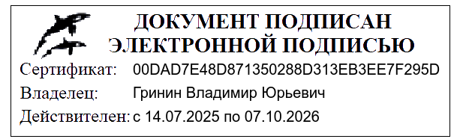
Цена контракта, заключаемого с единственным поставщиком (подрядчиком, исполнителем) составляет 28 156,00 рублей.
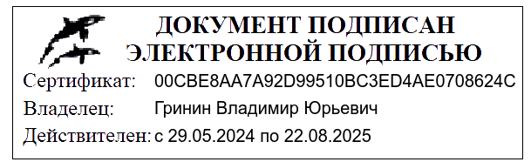
Начальник договорного отдела В.Ю. Гринин

